Ejercicio 1 — Registro de Clientes

Este ejercicio consiste en desarrollar una aplicación Windows Forms conectada a SQL Server mediante ADO.NET. El sistema permite registrar clientes, mostrarlos en un DataGridView y eliminarlos de la base de datos. Además, se implementa el patrón Repository para separar la lógica de acceso a datos de la interfaz gráfica.

— Clase Cliente

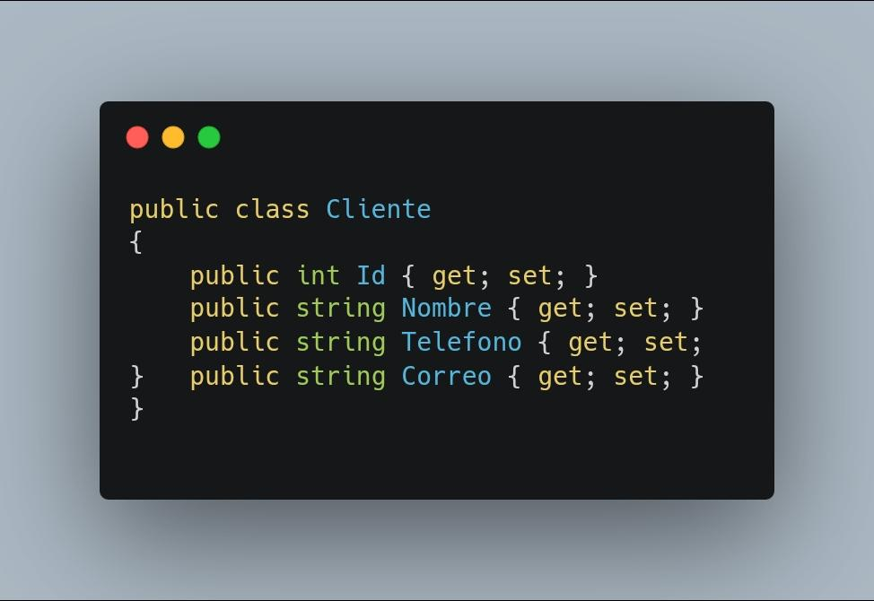
Código utilizado:

Esta clase representa la entidad Cliente dentro del sistema. Contiene las propiedades que corresponden a los campos de la tabla Clientes en la base de datos.

— Clase de conexión

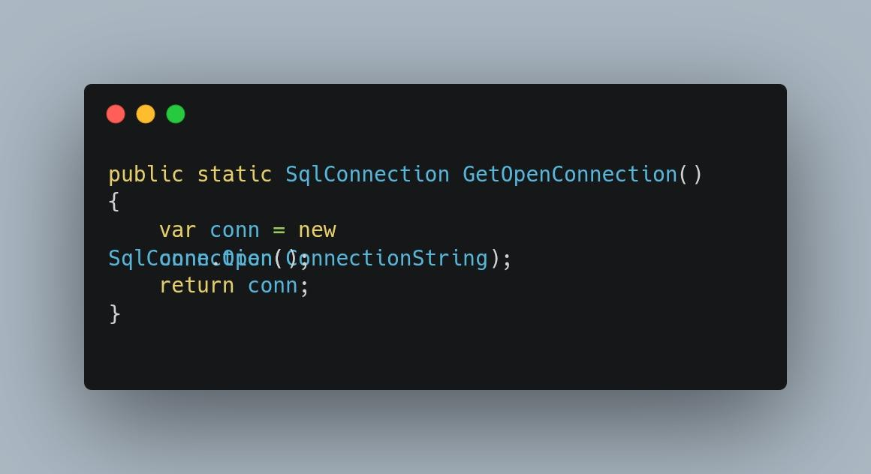
Código utilizado:

Este método centraliza la apertura de conexiones hacia SQL Server y permite reutilizar la lógica de conexión en toda la aplicación.

— Método Guardar

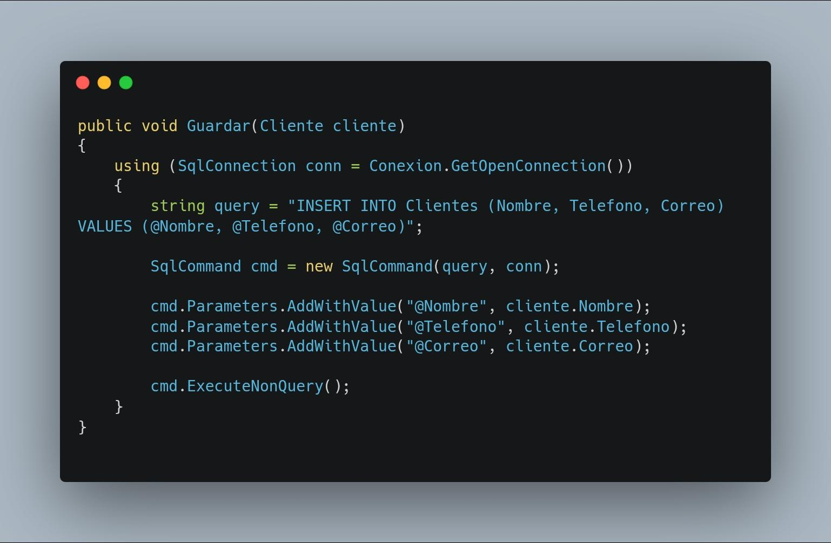
Código utilizado:

Este método inserta un nuevo cliente en la base de datos.

— Mostrar clientes
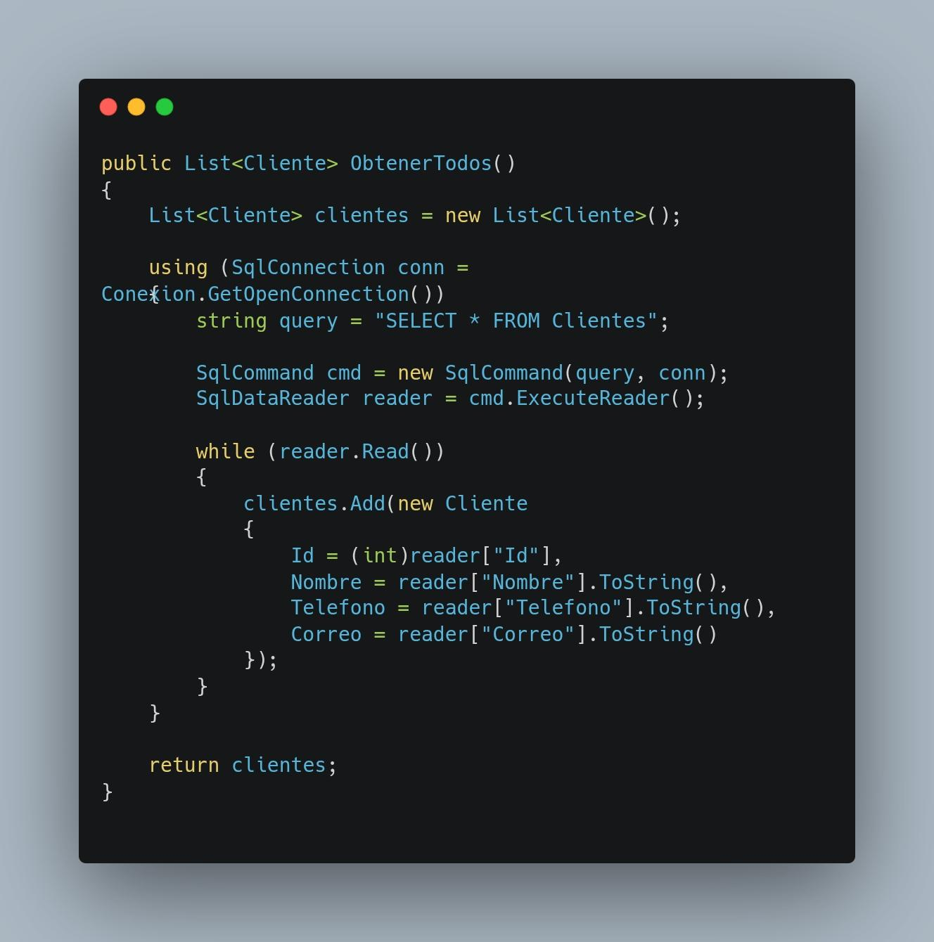
Código utilizado:

Este método obtiene todos los registros almacenados en la tabla Clientes y los convierte en objetos de tipo Cliente.

— Validación de campos vacíos

Código utilizado:
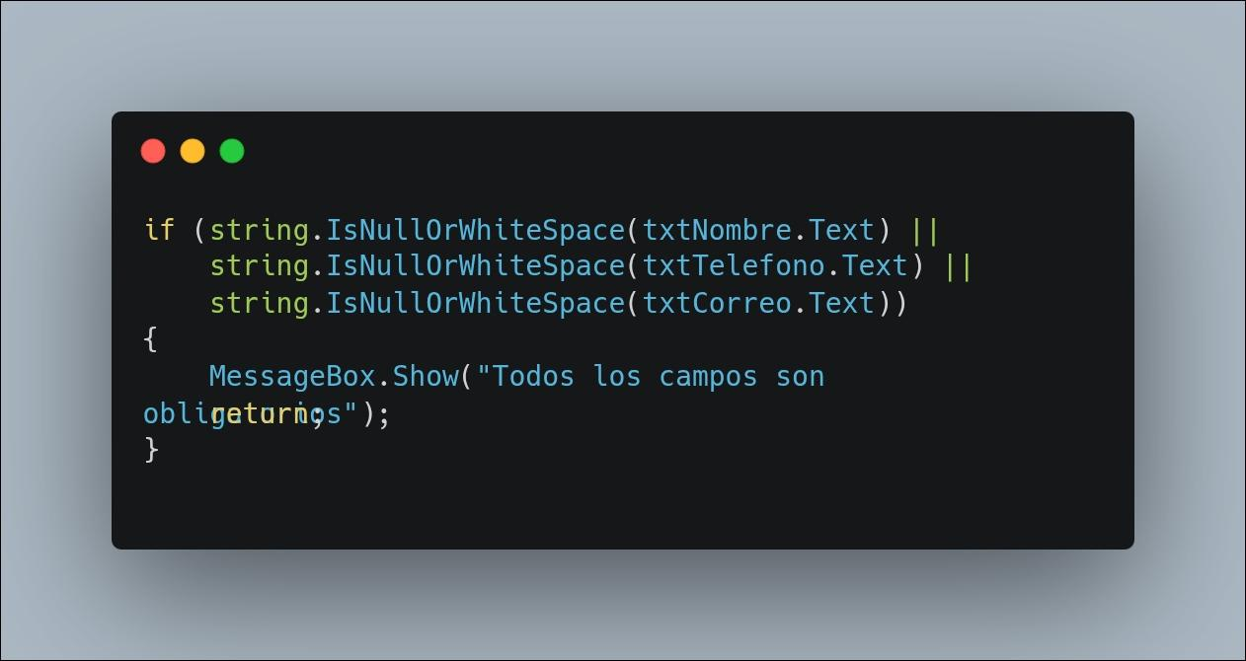

Antes de guardar un cliente, el sistema verifica que todos los campos contengan información válida.

— Eliminar cliente

Código utilizado:
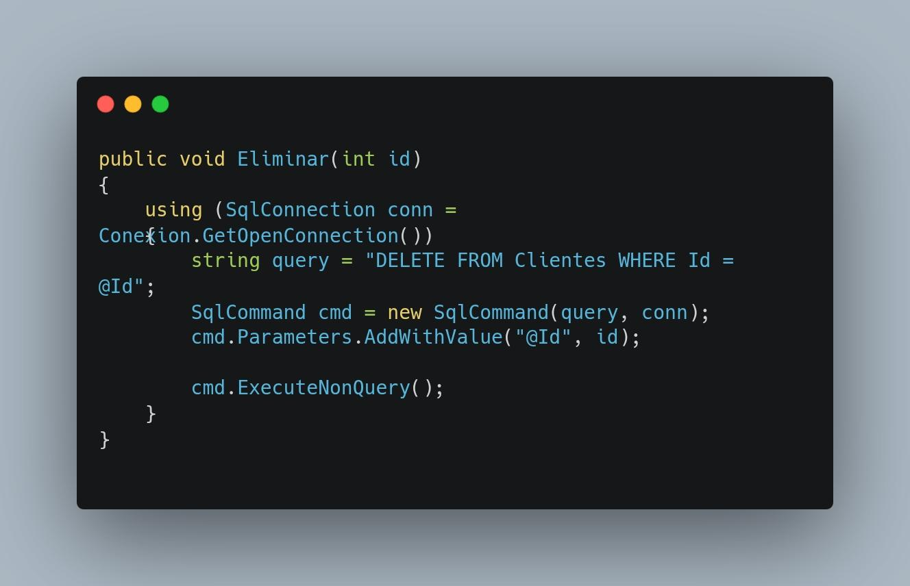

Este método elimina un cliente de la base de datos utilizando el identificador seleccionado en el DataGridView.

El ejercicio permitió implementar operaciones CRUD utilizando ADO.NET y el patrón Repository. Además, se aplicaron validaciones de datos y consultas SQL parametrizadas para mejorar la seguridad y organización del código.

